２０１４年（平成２６年）２月４日
Ｎｏ.６５－７０
沖縄らしいスパイスの一振りで、くせになる旨さの明星流沖縄そば

明星の沖縄そば
２０１４年３月３日(月) 全国で新発売
明星食品株式会社（社長：山東一雅）は、タテ型ＢＩＧサイズのノンフライカップめん『明星の沖縄そば』を、２０１４年３月３日（月）に全国で新発売いたします。
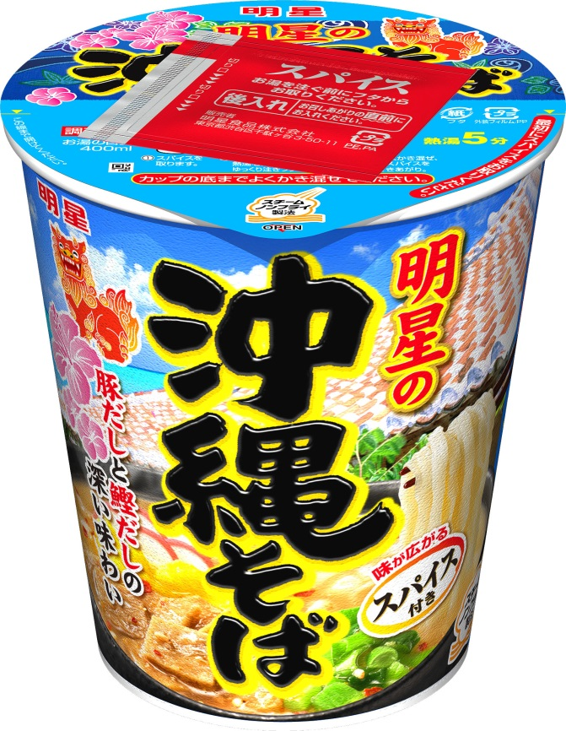
今回の新商品『明星の沖縄そば』は、豚だしと鰹だしを合わせた奥行きのある味わい深いスープに、スチームノンフライ製法のしなやかで適度な弾力のある幅広のノンフライ太麺を合わせた、沖縄そば独特の美味しさをお手軽に味わえるタテ型ＢＩＧサイズのノンフライカップめんです。
強めに効かせた豚だしをベースに、鰹と昆布の旨みを合わせた複雑で重層的な味わい深いスープに、沖縄そばの味わいをさらに広げる紅生姜チップや七味唐辛子、ヒバーチ粉などをブレンドした特製スパイスを添付し、沖縄イメージをたっぷりと盛り込んだ美味しさに仕上げました。
パッケージには、青い海と空、琉球瓦、シーサーなど沖縄の雰囲気をたっぷり感じさせる要素を盛り込み、見た目にも楽しく味わえる明星流沖縄そばを実現しました。
■ 商品の概要
商 品 名 | 明星の沖縄そば
内 容 量 | ８４ｇ（めん６５ｇ）
ＪＡＮコード | ４９０２８８１４２６９６１
荷 姿 | ８４ｇ×１２入＝１ケース
希望小売価格 | １９０円（税別）
発売日及び発売地区 | ２０１４年３月３日（月）に、全国で新発売

■ 商品の特長
● | めん | ： | 沖縄そばらしい幅広の太麺です。スチームノンフライ製法で、表面はしなやかで適度な弾力を持った食べやすい麺に仕上げました。
● | スープ | ： | 強めに効かせた豚だしをベースに、鰹と昆布の旨みを合わせた味わい深いスープです。スープの味わいを広げる、紅生姜チップ、七味唐辛子、ヒバーチ粉、ゴマ、チリフレークをブレンドした特製スパイス付きです。  ※ヒバーチ：島こしょう、ヒハツ粉、ロングペッパーとも呼ばれているコショー科の香辛料｡
● | かやく | ： | チャーシューチップ、タマゴ、カマボコ、ネギを彩り良く組み合わせた具材です。

明星食品株式会社 お客様サービス室 ０１２０－５８５－３２８
ホームページアドレス http://www.myojofoods.co.jp/

